«Поэзия, как зеркало души»
Поэзия – это мелодия души. Само слово «поэзия» звучит как музыка. Что оно несет в себе – умиротворенность, лирическое настроение или призыв к действию? Поэзия – это творчество, идущее не из ума или сердца, а из самых глубин внутреннего мира человека. Одни поэты годами ждут вдохновения, а другие не в силах остановить поток своих мыслей, выливающихся в слова и рифмы. Поэзия способна внушать то или иное эмоциональное состояние. Наполнить радостью или погрузить в печаль. Все эти переживания нужны нам, и поэзия позволяет их испытать. Она помогает человеку преодолеть душевные страдания, обрести силы, чтобы справиться с унынием и горем, выразить себя
Народная поэзия Искренняя, чистая, незамысловатая народная поэзия – это богатство и гордость каждого народа. Без маминой колыбельной и задорных потешек не растут счастливые дети. Без пословиц и поговорок не делается работа, без частушек не гуляются свадьбы, без песни не идут в бой. А основа всему – поэзия! Сколько стихотворений народных поэтов становились литературным достоянием! Сколько текстов выливались в песни и разлетались по странам и весям. Русская поэзия – живое тому подтверждение. Не зная ее, нельзя понять широкую русскую душу и простого человека, обратиться к его истокам. Народное слово не теряет своей актуальности ни на миг.
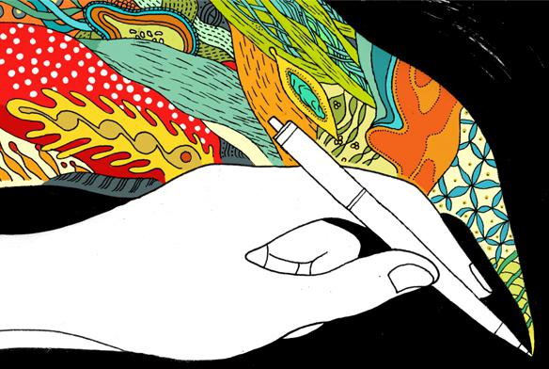
Классика – это не сборник законов, общепринятых в поэзии норм и правил. Это творения, проверенные временем и актуальные каждый день и час, понятные представителям разных поколений, независимо от воспитания, вероисповедания или мировоззрения. Классика – это не просто образец, пример для подражания. Ее невозможно повторить. Можно лишь создать новый ее виток и попытаться описать родную природу лучше Тютчева и Фета, показать душу человека лучше, чем Есенин и Вознесенский, понять женщину лучше, чем Цветаева и Ахматова. Если тема поэзии – сама жизнь, то она обязательно подскажет, какие эпитеты и метафоры подойдут наилучшим образом Оригинальная поэзия Очень часто определить автора произведения помогает лишь взгляд на плод его работы. Первым, конечно же, приходит на ум Владимир Маяковский. Не всем понятный, далеко не простой, резкий и лаконичный, он смог создать такой рисунок своих стихотворений, который никогда не повторяется дважды, но и абсолютно ясно дает понять, кто автор. Можно долго спорить о том, нравится Маяковский современному читателю или нет, но совершенно точно одно – он был оригинален. По-своему уникальны и такие классики, как Гавриил Державин и Александр Сумароков, которые работали в жанре визуальной или фигурной поэзии. Мировая литература – это уникальная коллекция авторов, каждый из которых стремился к оригинальности, делая свое поэтическое слово прекрасным во всех проявлениях и неподражаемым не только по содержанию, 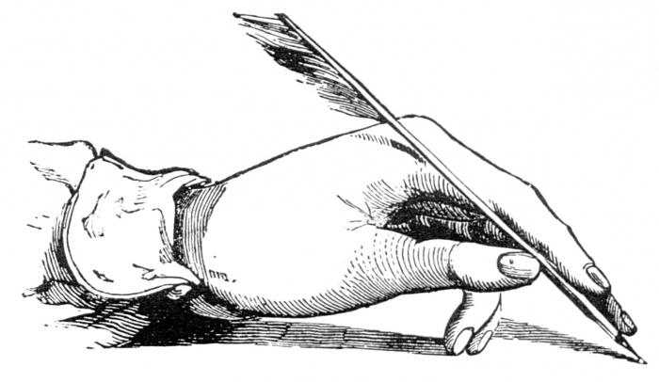
Современность Время очень скоротечно, поэтому и понятие современности очень размыто по своему хронотопу. Еще недавно современными авторами считались Булат Окуджава, Владимир Высоцкий, Роберт Рождественский, Леонид Филатов. А сейчас это Александр Кабанов, Сергей Гандлевский и Вера Полозкова. Многие имена еще малоизвестны, так как современная русская поэзия формируется ежечасно, ежеминутно. Большинству обрести популярность и дойти до читателя помогает Всемирная паутина, социальные сети и, конечно, литературные издания. Слово молодых поэтов может быть не так высокохудожественно, как у классиков, зато оно отражает бешеный ритм жизненной круговерти, в которой люди стараются быстро взрослеть, быстро жить, быстро любить.
Поэзия обывателей - Говоря о поэтическом слове, нельзя не упомянуть о так называемой обывательской поэзии. Дар складывать слова в строфы и думать в рифму есть у многих, но не все могут поверить в себя и начать нести свой талант в массы. Миллионы произведений пылятся на полках, в ящиках письменного стола или старых тетрадках. Есть шанс, что когда-то они будут опубликованы и признаны, а возможно, так навсегда и останутся известными только их автору. Кто-то пишет о любви, а другие сочиняют поздравительные тексты к праздникам. Одни разрабатывают рекламные слоганы, вторые же кладут слова на музыку и дарят миру песни. Но в глубине своей души никогда не перестают быть поэтами. Поэзия – это не просто слова, это целый мир. Для кого-то он открывается в минуты радости и счастья, а иные изливают душу только в моменты душевных терзаний. В любом случае поэзия помогает выразить автору свои чувства и эмоции. Поэт и поэзия связаны, как мать и дитя, невидимой нитью, одной и на всю жизнь, разорвать которую не под силу никаким обстоятельствам. -
В библиотеке колледжа была оформлена выставка литературы
«Поэзия, как зеркало души»
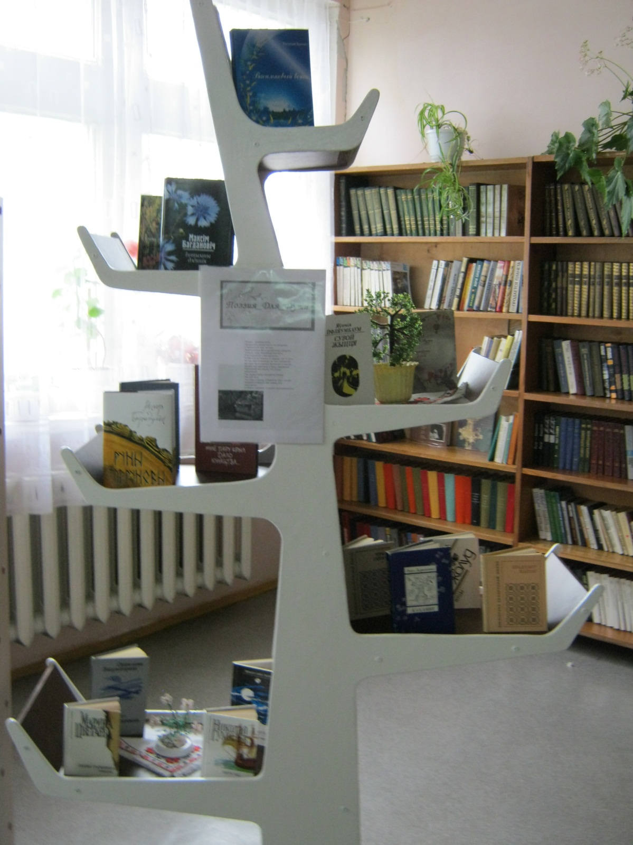
Учащиеся изготовили в мастерской колледжа выставочный стеллаж для библиотеки.

